5주차 예비보고서

|  |
| --- |
| - De Morgan  -논리회로의 간소화  -카르노 맵  - Quine-McCluskey 최소화 알고리즘  - 기타이론 |

20141196 김성희

1. De Morgan 법칙

- 보수를 취함으로써 논리곱과 논리합을 넘나드는 법칙이다.

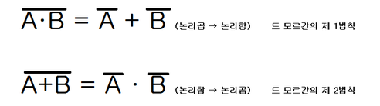

**<증명>**

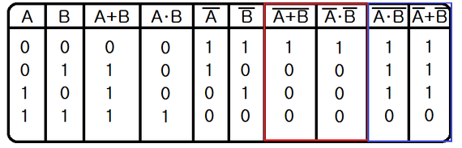

진리표의 진리값이 서로 같다. 즉 동치관계이다. Q.E.D

- 더 나아가면 변수의 개수가 3개이상일 때도 De Morgan 법칙이 적용된다.

(ABC)` = A` + B` + C` (A+B+C)` = A` B` C`

- 회로에서 적용 하는 법과 ~A와 ~B에서의 드모르간 법칙

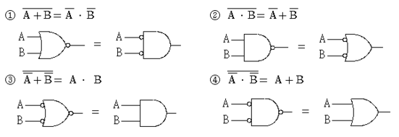

2. 논리회로의 간소화

-논리 회로의 간소화를 위해 여러 가지의 법칙들이 존재한다.

( + == OR, **∙** == AND)

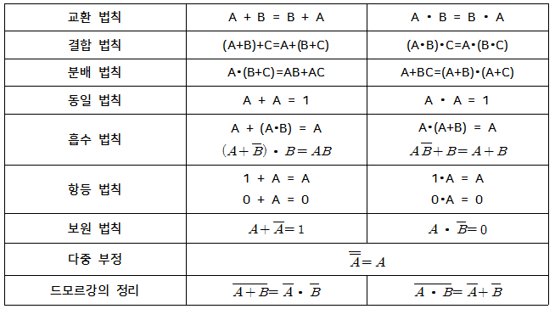

예시) A' == NOT A, AB == A AND B

f(ABC)=AB'C+ABC+A'BC+A'B'C+A'B'C'+A'BC'

=(AB'C+ABC)+(A'BC+A'B'C)+A'B'C+A'B'C' (결합법칙)

=(B+B')AC+(B+B')A'C+(C+C')A'B' (분배법칙)

=AC+A'C+A'B' =(A+A')C+A'B' (보원법칙+항등법칙), (분배법칙)

=C+A'B' (보원법칙+항등법칙)

추가로 위 법칙이 아닌 다른 방식의 간소화도 존재한다. 중복된 항을 제거하는 것이 목적이며 이를 컨센서스 항에 의한 간소화라고 한다.

AC+A'B+CB = AC+A'B+(A+A')CB

=AC+A'B+ACB+A'CB

=AC(1+B)+A'B(1+C)

=AC+A'B

* 공식화 시킨다면 **XA+X’B+AB = XA+X’B** 처럼 쓸 수 있다.

3. 카르노맵

카르노맵은 전 장에서 설명한 법칙들을 쓰지 않고 ‘map’을 그려서 간소화하는 방법이다. 카르노맵을 사용하기 위해서는 전 장에서 제시한 예시들처럼 최소 항의 논리합 형식을 쓰거나 최대 항의 논리곱 형태를 써야한다. 이를 영어로 각각 SOP, POS라고 하며 형식은 다음과 같다.

**SOP**

**최소 항의 논리합**

f(ABC) = A'B'C+A'BC'+AB'C'

**POS**

**최대 항의 논리곱**

f(ABC) = (A+B'+C')(A'+B+C')(A'+B'+C')

카르노맵을 쓰기 위해선 한 가지 더 알아야 하는 것이 있다. 아래에 있는 표를 익혀야만 쓸 수 있다.

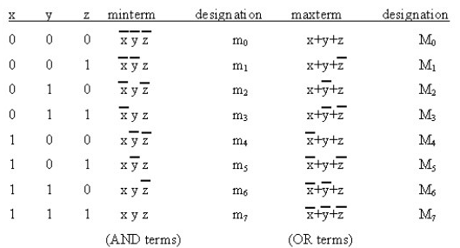

다음 장에서 예시를 알아보자.

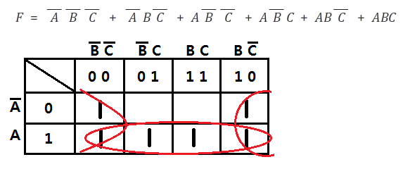

위 그림이 카르노맵을 잘 나타내는 예시다. 전 장에서 제시된 minterm 표를 참고해서 F의 각 term( ex ABC)들에 해당하는 표 위치에 1을 표시한다. 이후에 2^n 크기의 직사각형 혹은 정사각형을 통해서 최소 개수로 그리고 가장 크게 1만을 감싸도록 묶어준다. 이 과정이 제일 중요하다. 다음으로 간소화하는 과정이 남았다. 먼저 양끝으로 나뉜 정사각형 묶음을 보자. A와 A`가 동시에 묶여 있다. (A+A`)를 의미하므로 제거한다. 마찬가지로 B와 B`가 동시에 묶여있기에 C`만이 남는다. 나머지 4칸짜리 직사각형의 경우 A만이 남는다. 즉 간소화를 통해 F = A + C`임을 알 수 있다.

매우 편리한 방법이지만 변수가 4개를 넘어가면 힘들어진다. 변수가 5개 일 때는 표를 두 개 그려서 3차원의 형태로 묶어야 한다.

4. Quine-McCluskey 최소화 알고리즘

카르노맵에 비해 복잡하지만 5개가 넘어가더라도 카르노맵처럼 난이도가 급상승하지 않는다. 예시를 살펴보자.

아래 ‘시그마( 숫자들 )’은 m4 + m8 + m9 + … + m14 + m15를 의미한다.

(즉 minterm의 합)

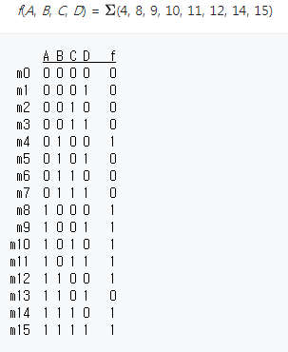

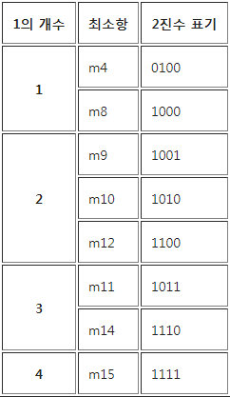이제 사전 세팅이 필요하다. 세팅하는 법은 다음과 같다.

|  |
| --- |
| 1의 개수는 2진수 표기의 1의 개수를 말한다. 2진수 표기는 각 자리수마다 ABCD 변수의 상태를 나타낸다. 즉 1111은 ABCD를 의미한다. 여기서 m4와 m9를 보면 ?100의 형태임을 알 수 있다. 즉 A에 해당하는 자리를 합칠 수가 있다. 이를 ?대신 –로 표기한다. 다음 표를 보자. |

|  |
| --- |
| 이전 표에서 합칠 수 있는 것들을 합쳐 놓은 것을 기록한 표다. 크기가 n인 후보항이라는 말은 카르노맵에서의 직사각형 크기와 대응되는 말이다. pi항의 *표는 더 이상 합칠 수 없는 것을 표시한 것이다. 결합할 항이 더 이상 존재하지 않기 때문에 다음단계로 넘어가면 된다. 다음 표를 보자. |

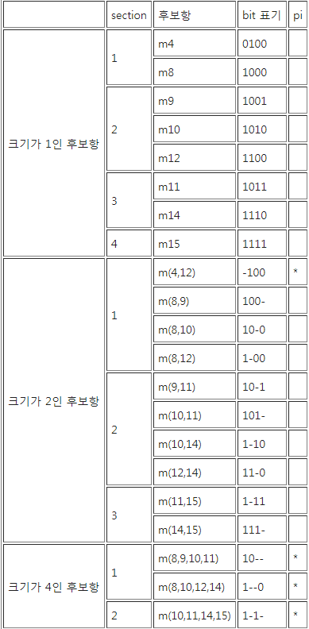

|  |
| --- |
| 더 이상 합칠 수 없는 최후의 후보항들이다. 여기서 x표시를 보고 4, 8, 9, 10, 11, 12, 14, 15에 모두 x표시가 있게끔 최소 개수의 후보항을 뽑으면 간소화가 완성된다. |

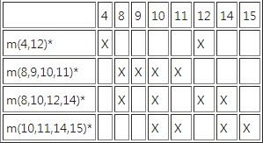

완성된 식은 다음과 같다.

f(A,B,C,D) = BC’D’ + AB’ + AC

**<<기타 이론>>**

카르노맵을 쓸 때 1이 아닌 x 혹은 d라고 표시되어 있는 경우가 있을 것이다. 이는 어떤 값이 들어가도 상관 없는 경우이기에 묶음에 넣어도 되고 넣지 않아도 된다.